趣谈数据结构（十一）
在前两讲中，我们介绍了两种图的遍历方法， 深度优先搜索遍历与广度优先搜索遍历，这两种遍历算法在实际编程中被广泛地采用。本讲对深度优先搜索算法的应用作进一步的讨论。
深度优先搜索时，最关键的是结点扩展（ＯＰＥＮ）表的生成，它是一个栈，用于存放每次生成的结点，当结点到达深度界限或结点不能再扩展时，栈顶结点出栈，继续生成新的结点入栈，直到搜索到目标结点或栈空为止。
具体算法：
⒈把起始结点S放到非扩展结点OPEN表中(后进先出的堆栈)，如果此结点为一目标结点，则得到一个解。
⒉如果OPEN为一空表，则搜索失败退出。
⒊取OPEN表最前面(栈顶)的结点，并把它放入CLOSED的扩展结点表中，并冠以顺序编号ｎ。
⒋如果结点ｎ的深度等于最大深度，则转向２。
⒌否则，扩展结点ｎ，产生其全部子结点，把它们放入OPEN表的前头(入栈)，并配上指向ｎ的返回指针；如果没有后裔，则转向２。
⒍如果后继结点中有任一个为目标结点，则求得一个解，成功退出；否则，转向２。
例如 八数码难题--已知８个数的起始状态如图1（ａ），要得到目标状态为图1(ｂ）。
２ ８ ３ １ ２ ３
１ ６ ４ ８ ■ ４
７ ■ ５ ７ ６ ５
（ａ） （ｂ）
图 1
求解时,首先要生成一棵结点的搜索树，按照深度优先搜索算法，我们可以生成图2的搜索树。图中，所有结点都用相应的数据库来标记，并按照结点扩展的顺序加以编号。其中，我们设置深度界限为５。粗线条路径表示求得的一个解。从图中可见，深度优先搜索过程是沿着一条路径进行下去，直到深度界限为止，回溯一步，再继续往下搜索，直到找到目标状态或OPEN表为空为止。
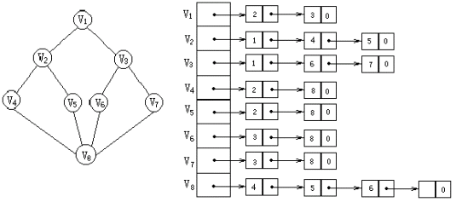
图 2
程序实现有两种方式--递归与非递归。
一、递归
递归过程为：
Procedure DEF-GO(step)
for i:=1 to max do
if 子结点符合条件 then
产生新的子结点入栈；
if 子结点是目标结点 then 输出
else DEF-GO(step+1)；
栈顶结点出栈；
endif；
enddo；
主程序为：
Program DFS；
初始状态入栈；
DEF-GO(1)；
二、非递归
Program DEF(step)；
step:=0；
repeat
step:=step+1；
j:=0；p:=false
repeat
j:=j+1；
if 结点符合条件 then
产生子结点入栈；
if 子结点是目标结点 then 输出
else p:=true；
else
if j>=max then 回溯 p:=false；
endif；
until p=true；
until step=0；
回溯过程如下：
Procedure BACK；
step:=step-1；
if step>0 then 栈顶结点出栈
else p:=true；
例1 设有A，B，C，D，E五人从事J1，J2，J3，J4，J5五项工作，每人只能从事一项，他们的效益如下:
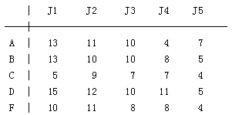
图 3
求最佳安排使效益最高。
分析:每人选择五项工作中的一项，在各种选择的组合中，找到效益最高的的一种组合输出。
算法步骤:
⒈数据库：用数组ｆ构成堆栈存放产生的结点；数组ｇ存放当前最高效益结点的组合；数组ｐ作为结点是否选择过的标志位。
⒉结点的产生：
(1)选择ｐ(i)=0的结点；
(2)判断效益是否高于ｇ记录结点的效益，是高于则更新ｇ数组及最高效益值。
⒊搜索策略: 深度优先搜索。
源程序如下:
program ex1;
const
data: array [1..5,1..5] of integer
=((13,11,10,4,7),(13,10,10,8,5),(5,9,7,7,4),
(15,12,10,11,5),(10,11,8,8,4));
var
i,max: integer;
f,g: array [1..5] of integer;
p: array [1..5] of integer;
procedure go(step,t: integer);{选择最佳效益结点的组合}
var
i: integer;
begin
for i:=1 to 5 do
if p[i]=0 then begin
f[step]:=i;
p[i]:=1;
t:=t+data[step,i];
if step<5 then go(step+1,t)
else
if t>max then begin
max:=t;
g:=f;
end;
t:=t-data[step,i];
p[i]:=0;
end;
end;
begin
max:=0;
for i:=1 to 5 do p[i]:=0;
go(1,0);
writeln;
for i:=1 to 5 do write(chr(64+i),':J',g[i],'':3);
writeln;
writeln('supply: ',max);
end.

